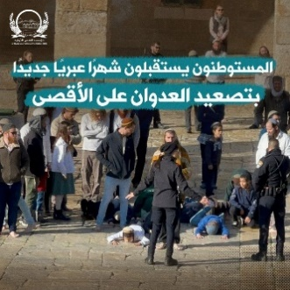
العدد الثاني الثلاثاء 31/ 1/ 2023 م

- اقتحامات يومية للمسجد الأقصى المبارك عدا يومي الجمعة والسبت، وأداء طقوس توراتية في المنطقة الشرقية من المسجد الأقصى المبارك.
- مجزرة في مخيم جنين 9 شهداء وعشرات الجرحى.
- أسبوع حافل بالعمليات والعمل المقاوم في القدس والضفة الغربية وعمليتين نوعيتين في القدس ردًا على مجزرة جنين.
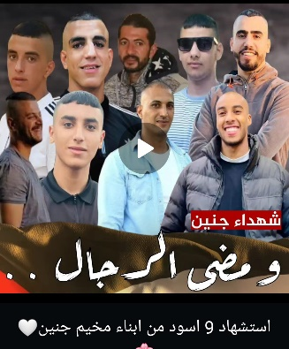
- فرحة عارمة في كل فلسطين والشعوب العربية بعملية البطل خيري علقم، وعملية الفتى البطل محمد عليوات، رغم إدانة بعض الأنظمة العربية المطبِّعة للعمليات البطولية.
- أكثر من 36 شهيد فلسطيني في شهر يناير، وهو الرقم الأكبر في شهر واحد منذ العام 2015، ومئات الأسرى والمعتقلين في هذا الشهر.
- مجزرة هدم بيوت جديدة في شهر يناير (35 بيت) في كل فلسطين وفي القدس بشكل خاص، وإغلاق بيوت أبطال العمليات واعتقال ذويهم.
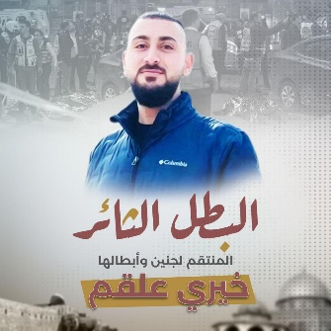
- مصادر إسرائيلية: "كنيست الاحتلال يصادق بكامل هيئتها مساء اليوم بالقراءة الأولى على مشروع قانون لسحب الجنسية أو الإقامة من منفذي العمليات".
- وزارة الأسرى والمحررين: التوتر يسود سجن النقب لليوم الرابع على التوالي مع فرض عقوبات قاسية على الأسرى في قسمي 26 و 27، بقطع التيار الكهربائي والمياه الساخنة، ووقف إدخال الطعام للأسرى
- المستوطنون يوسعون اعتداءاتهم على أهالي وأراضي الضفة الغربية، وأجهزة السلطة ترفض حمايتهم، قتل وإعدامات، سرقة وتدمير الأراضي، تهديد وعربدة في الطرقات.

.. انتهى

